D1606工业级高频读写器
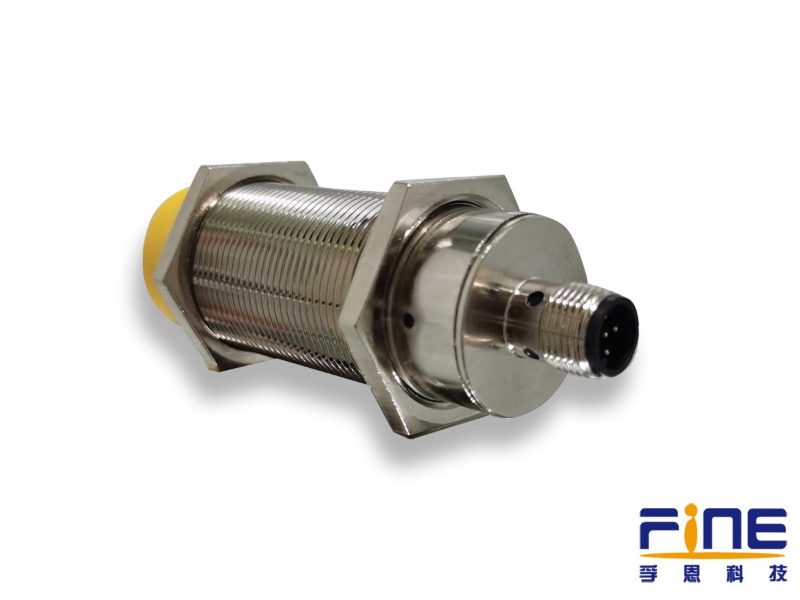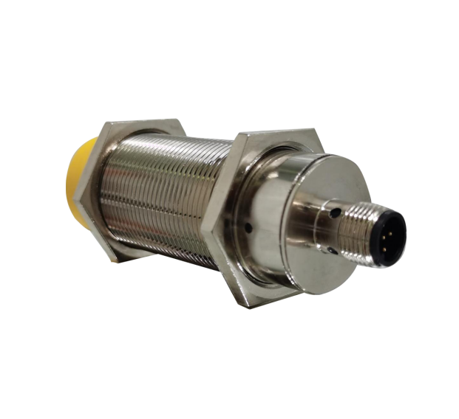
功能特点
- 工作频率13.56Mhz，支持 ISO15693、ISO18000-3 国际标准协议格式标签的读取
- 支持Modbus RTU、Modbus TCP、Profinet等工业通讯协议
- 支持命令模式、主动模式数据采集
- 多重看门狗电路和抗干扰设计，确保稳定可靠
- 体积小巧，螺丝固定，便于工业现场安装
- IP67高工业防护等级
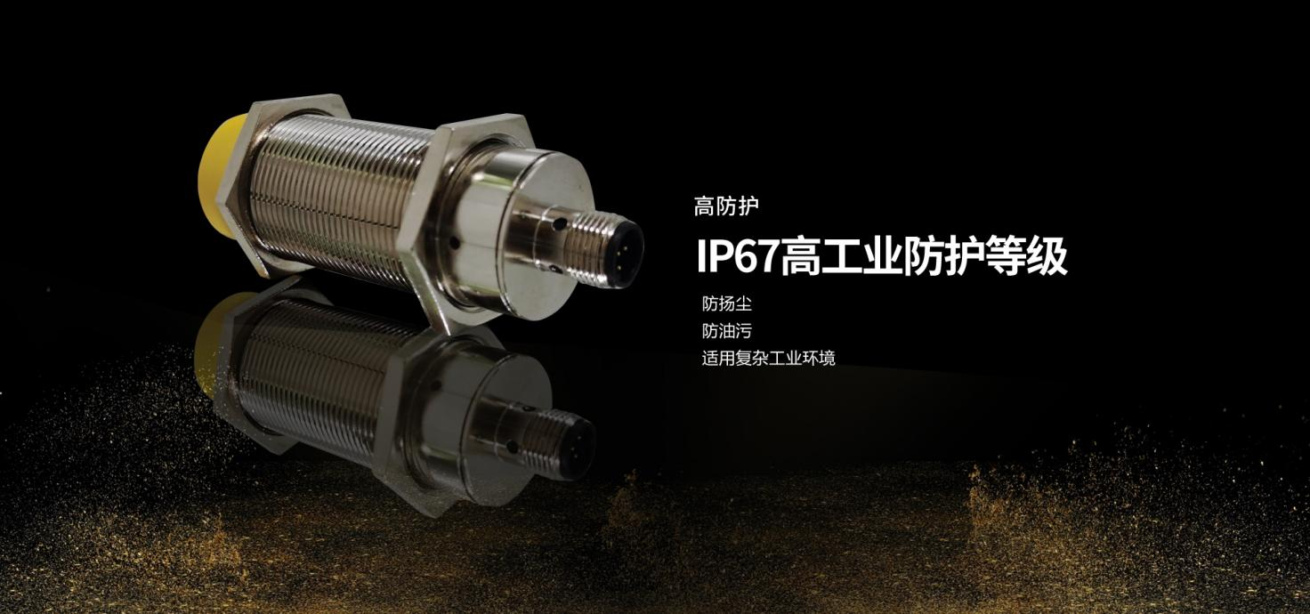

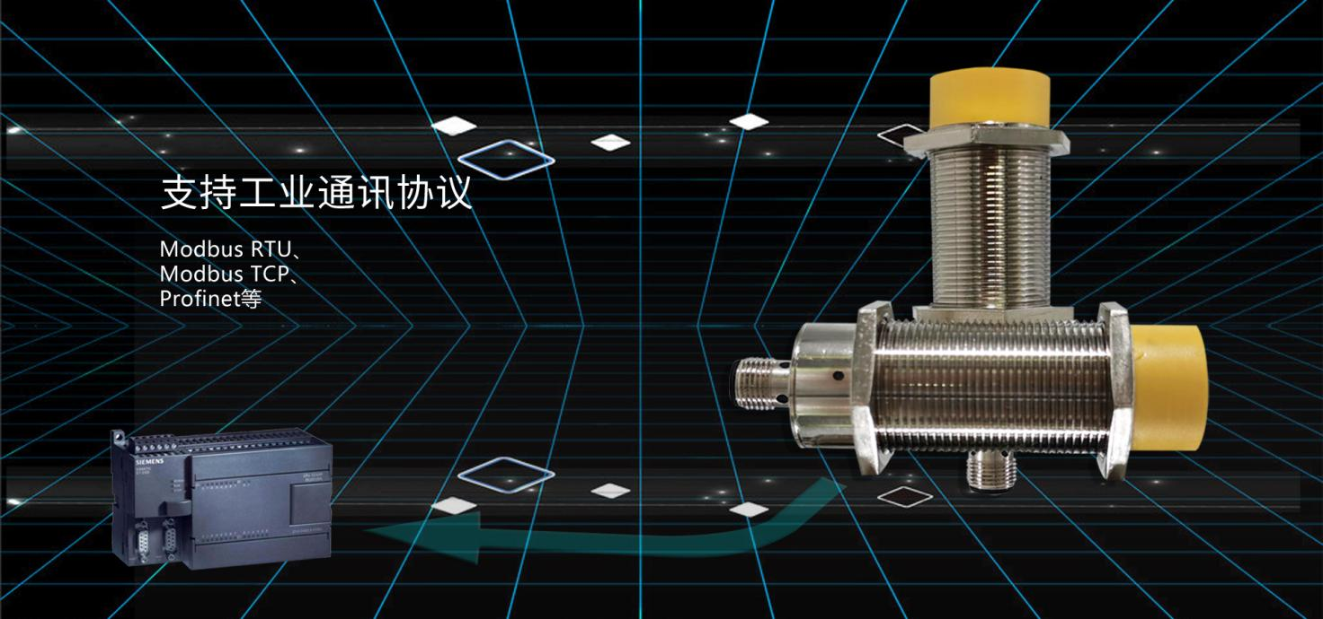
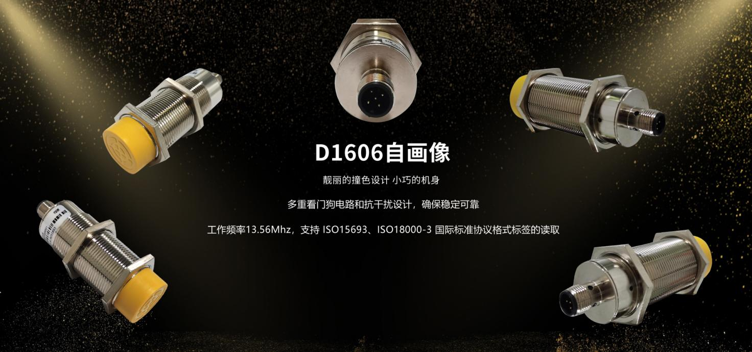

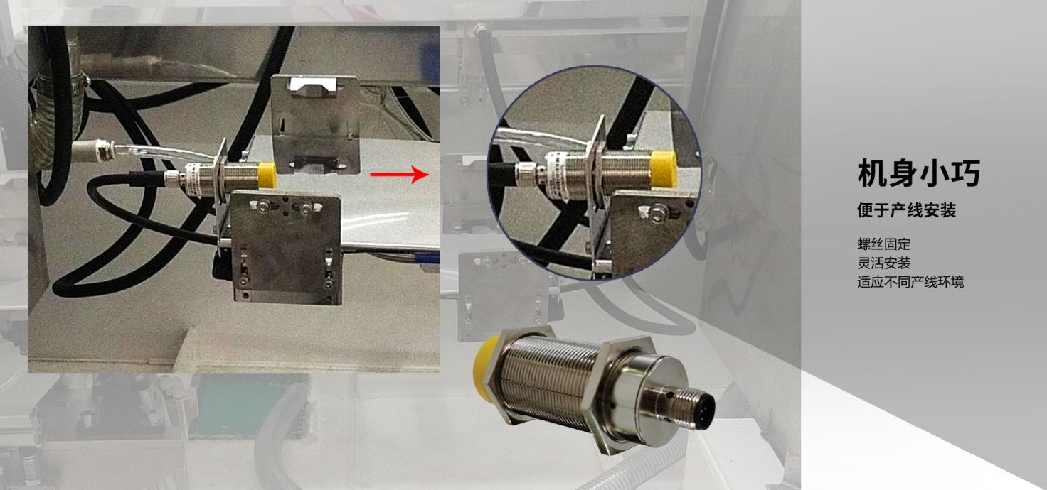

产品简介

D1606 是一款基于射频识别技术的高频 RFID 标签读卡器，读卡器工作频率为 13.56MHZ， 支持对 I-CODE 2、I-CODE SLI 等符合 ISO15693、ISO18000-3 国际标准协议格式标签的读取。
读卡器支持私有串口协议、Modbus RTU、Modbus TCP 等通信协议，方便用户通集成到 PLC 等控制系统中。读卡器内部集成了射频部分通信协议，用户只需通过 RJ45/RS485 通信接口接 收数据便能完成对标签的读取操作，而无需理解复杂的射频通信协议。
读卡器自带 Auto-turning 自动调谐电路，在不同环境中工作时能自动调节电路参数，使 外部环境对读卡距离的影响降到最小，进一步增强了自身的抗干扰能力, 具有接收灵敏度高、 性能稳定、可靠性强等特点。
通讯参数
通讯接口：Modbus RTU/Modbus TCP/Profinet等
通讯协议（选配）：支持私有串口协议、Modbus TCP、Modbus RTU、Profinet 等通讯协议（注：私有串口协议可搭配孚恩网关使用）
通讯速率：115200bit/s

外观参数
产品尺寸：φ30*88mm
指 示 灯：1个 LED 指示灯
外壳材料：黄铜镀镍
壳体颜色：黄色+银白
产品重量：0.11kg
密封标准：IP67
工作参数
射频功率：2.2W
工作电压：DC 9～30V DC
工作温度：-20℃～65℃
存储温度：-25℃～85℃
工作湿度：5%～95%RH（无凝露）
固定类型：螺母固定

应用场景
- 生产过程管理系统
- 标签初始化
- 机床刀具信息识别
- 智能分拣系统

